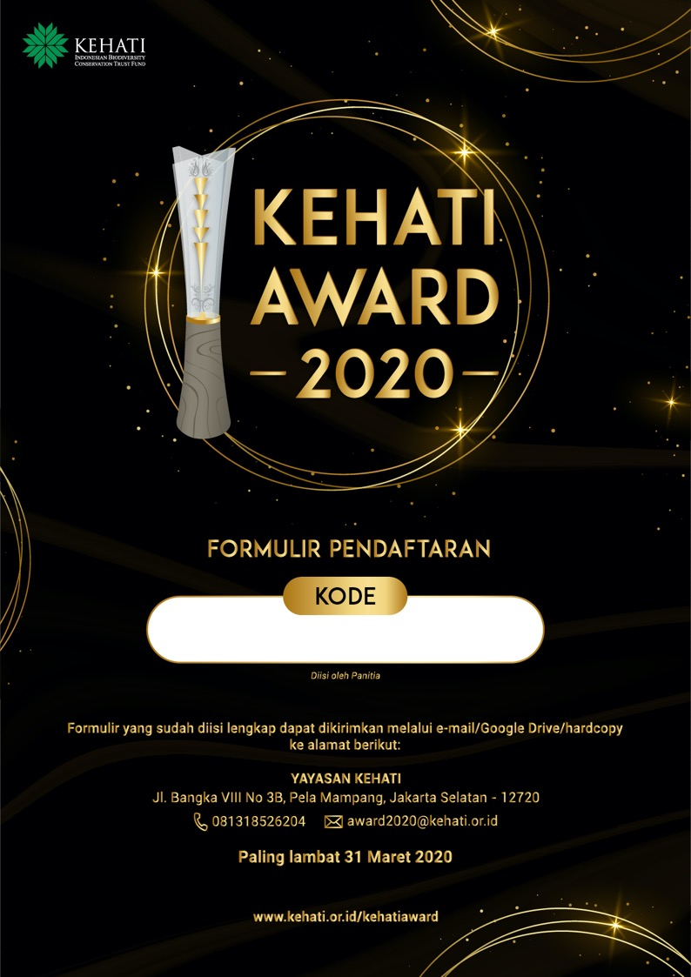
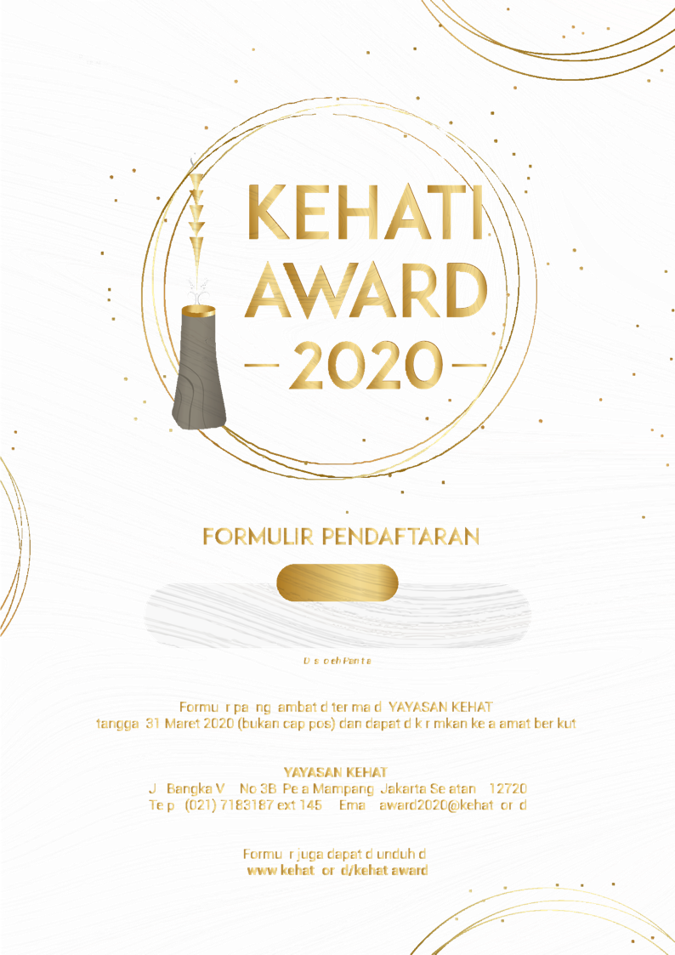

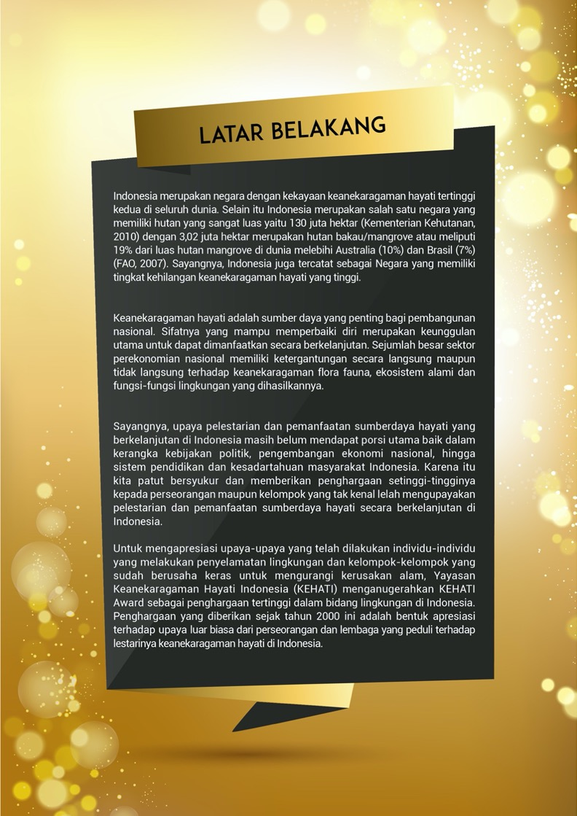

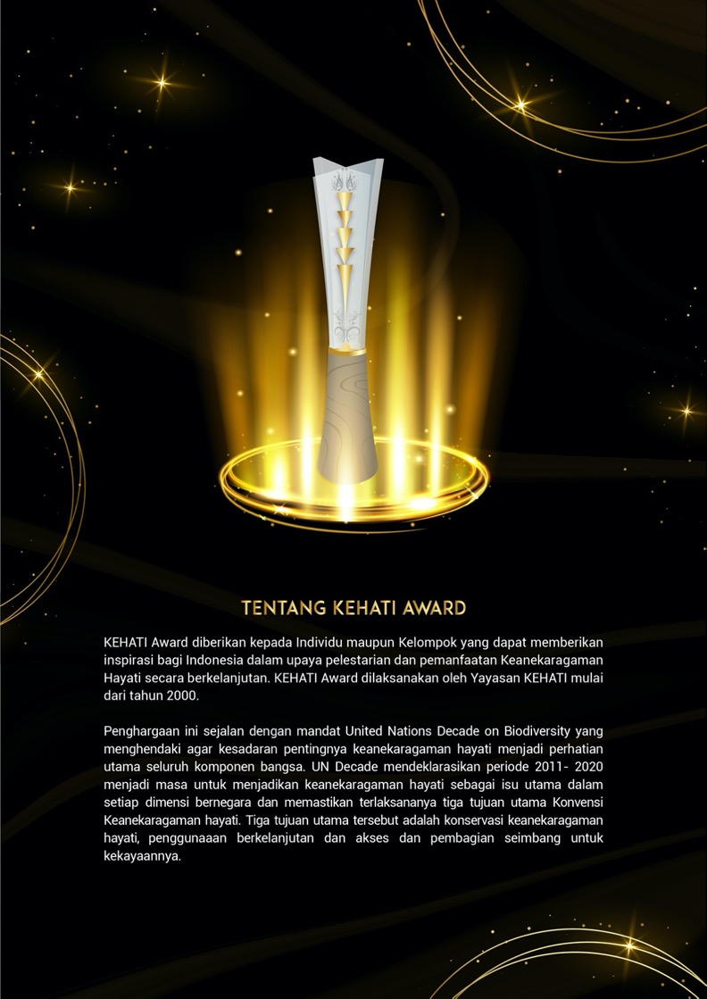

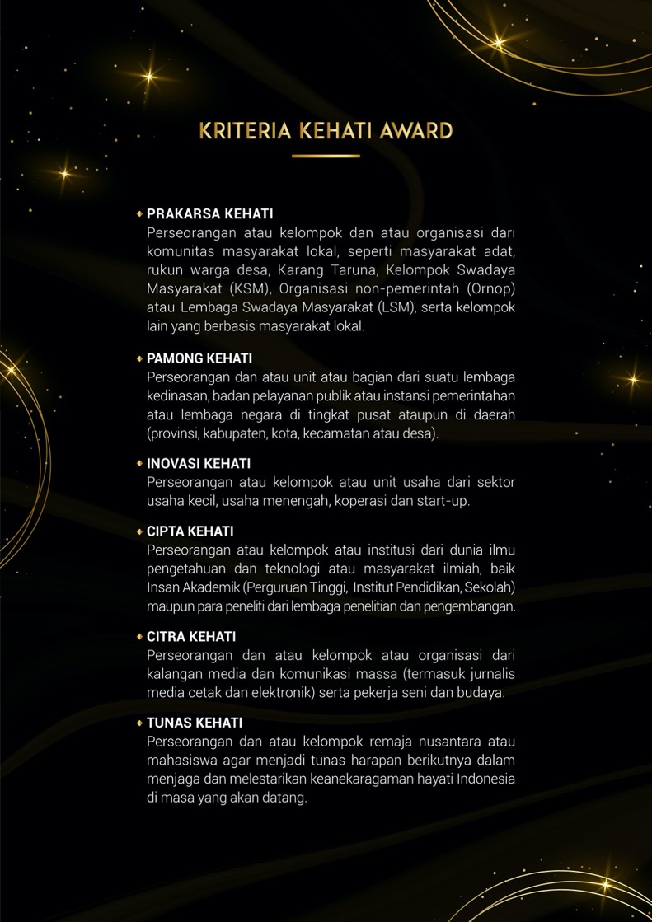

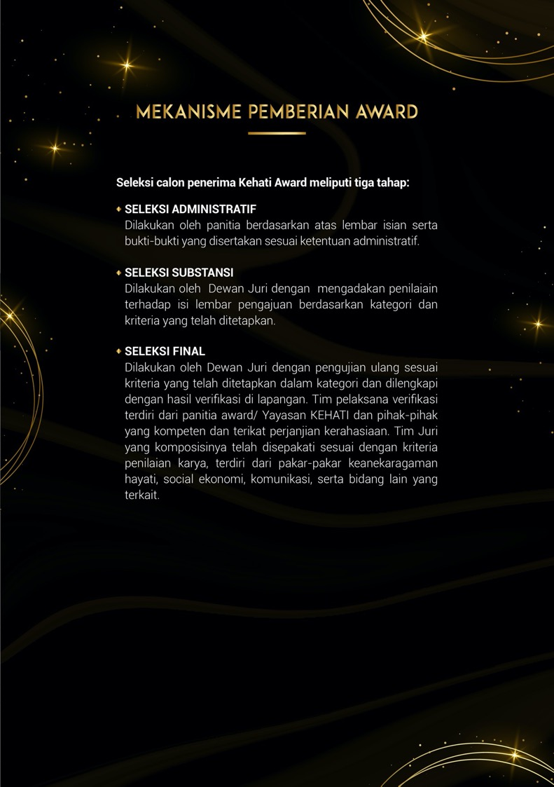

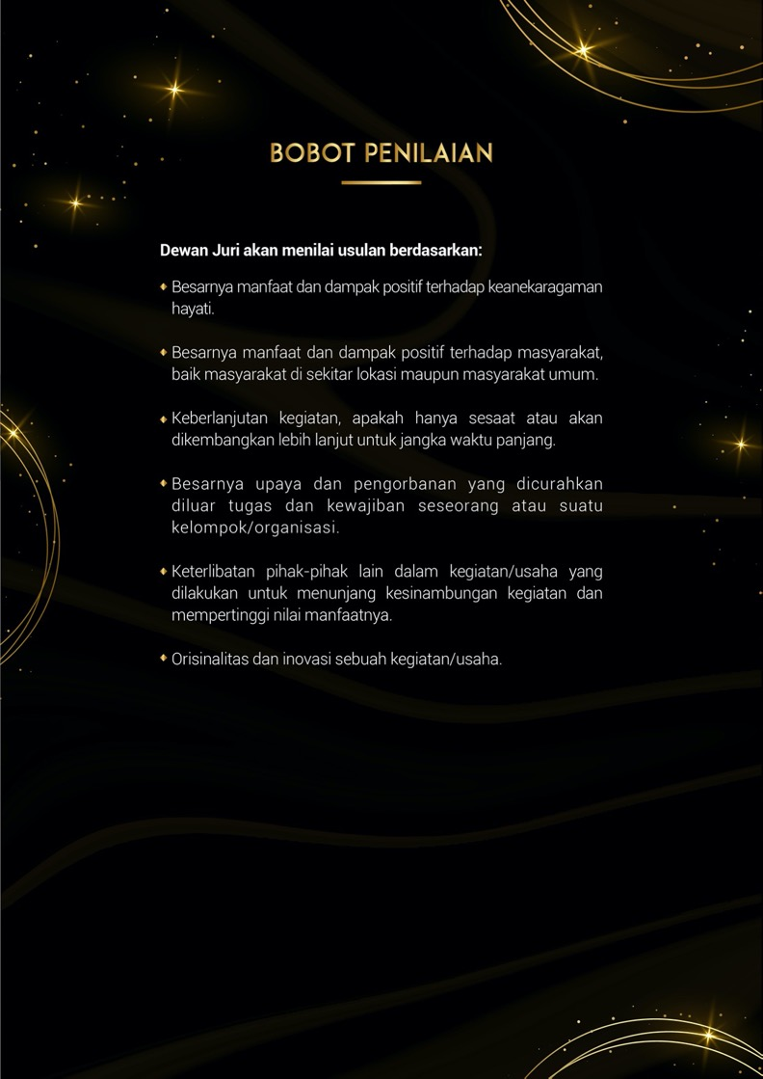

KETENTUAN

Formulir harus diisi secara lengkap dan benar.
- Formulir dapat diisi dengan menggunakan tulisan tangan, mesin ketik atau komputer. Dapat diisi pada dilembar hasil perbanyakan (lembar hasil fotokopi).
- Bila jawaban anda tidak mencukupi lembar yang tersedia, silahkan menggunakan lembar terpisah.
- Formulir ini dapat diperbanyak sesuai kebutuhan.

DATA PENDAFTAR
Pendaftar dapat melakukan pendaftaran secara perorangan atau organisasi.
- Perseorangan, adalah warga negara Indonesia, berdomisili di wilayah RI, tanpa membedakan batasan agama, suku, usia, profesi, gender, ataupun latar belakang pendidikan.

- Kelompok atau organisasi, adalah kumpulan individu warga negara Indonesia, dan/atau yang berdomisili di wilayah RI, baik yang bersifat formal (lembaga, institusi, asosiasi, badan usaha swasta/negara/daerah, milik asing atau nasional dan instansi pemerintahan/negara), maupun yang bersifat informal (kelompok adat, paguyuban, kelompok swadaya masyarakat, kelompok profesi).

Silahkan berikan tanda (x) pada salah satu pilihan Anda

Perorangan (Lanjut ke Butir A)
Kelompok (Lanjut ke Butir B)

PENDAFTAR PERORANGAN

Nama :
Tempat, Tanggal Lahir :
Alamat Rumah :

Profesi saat ini (silakan diisi salah satu):
Kelompok Swadaya Masyarakat (KSM), Lembaga Swadaya Masyarakat (LSM), Kelompok masyarakat lokal

Badan pelayanan publik tingkat pusat dan daerah, instansi pemerintah

Usaha Kecil, Usaha Menengah, Koperasi, Start-up

Ilmuwan, Akademisi, Lembaga Pendidikan, Badan Peneliti

Media Massa, Jurnalis, Pekerja Seni dan Budaya

Mahasiswa, Pemuda

Telepon :

Handphone :
Faksimili (Jika Ada) :
Email :

PENDAFTAR KELOMPOK

Jenis kelompok/organisasi (Pilih salah satu)

Masyarakat adat

KSM (Kelompok Swadaya Masyarakat), seperti Kelompok Tani, Nelayan, dll

Lembaga Swadaya Masyarakat (LSM)

Perusahaan

Usaha kecil, Usaha Menengah, Koperasi

Start-up

Lembaga Penelitian

Lembaga Pendidikan

Asosiasi Profesi

Organisasi Kepemudaan/Mahasiswa

Lain-lain. Sebutkan:

Telepon :

Alamat :

Faksimili (Jika Ada) :
Email :

B DATA KELOMPOK/ORGANISASI

Nama Ketua Kelompok/Organisasi :

Alamat Rumah :

Tempat, Tanggal Lahir :

Telepon :

Handphone :

Email :

Nama/judul kegiatan yang diajukan

Uraikan hasil karya/kinerja tersebut

Uraian singkatan (100-150 kata) tentang kegiatan di atas

  - Lokasi kegiatan di atas (termasuk luasan areal kegiatan)

Waktu kegiatan (sudah berapa lama kegiatan ini dilakukan)

  - Apa yang mendorong Anda melakukan kegiatan tersebut

  - Apa manfaat kegiatan di atas bagi pelestarian keanekaragaman hayati dan lingkungan hidup, jelaskan secara singkat

  - Apa manfaat kegiatan di atas bagi masyarakat, jelaskan secara singkat

  - Apa hambatan yang Anda alami dalam melaksanakan kegiatan di atas dan bagaimana anda mengatasi hambatan tersebut

BIAYA KEGIATAN

    - Berapa biaya kegiatan tersebut?

< Rp 50 juta

Rp 50 – 100 juta

> Rp 100 juta

    - Darimana biaya untuk kegiatan di atas diperoleh?

Swadaya

Pinjaman

Donatur. Sebutkan:

    - Apakah Anda mendapatkan keuntungan dari kegiatan tersebut? Jika YA, sebutkan

    - Bagaimana rencana pengembangan ke depan kegiatan tersebut?

LAMPIRAN

Bersama lembar isian dan rekomendasi, peserta diharapkan menyerahkan:
- Satu lembar fotokopi kartu pengenal (KTP/SIM atau kartu mahasiswa)
- Satu lembar foto terbaru atau pas foto 4x6 berwarna
- Satu lembar dokumentasi tercetak, visual maupun audio visual (contohnya artikel, kliping, foto-foto, rekaman video) tentang kegiatan yang dilakukan untuk menunjang kegiatan di atas

LEMBARAN REKOMENDASI

Saya yang bertanda tangan di bawah ini:

Nama :

Tempat, Tanggal Lahir :

Alamat Rumah :

Telepon :

Handphone :
Email :

Pekerjaan :

Alamat Kantor :

Telepon Kantor :
Email Kantor :

MEREKOMENDASIKAN

Nama :

Perorangan / Kelompok (Coret yang tidak perlu)

Alamat :

Telepon :

Faksimili (Jika Ada) :

Email :

(jika mendaftar sebagai kelompok, email wakil kelompok)

Handphone :

(jika mendaftar sebagai kelompok, nomer wakil kelompok)

Kegiatan yang direkomendasikan:

Sebagai kandidat KEHATI Award 2020
Dengan ini saya menyatakan bahwa informasi yang saya berikan adalah yang sebenar-benarnya dan saya bersedia untuk dimintai keterangan oleh panitia penyelenggara sekiranya dibutuhkan.

.............................., 2020

(Nama lengkap, tanda tangan, stempel)

